УТВЕРЖДЕНО

Директором «МБУ«Комплексный центр социальной помощи семье и детям

Пачелмского района Пензенской области»

__________________М.А.Смолинский

«_14__»__января__2015__г.

**ПОЛОЖЕНИЕ**

**об отделении социального обслуживания на дому**

**МБУ «Комплексный центр социальной помощи семье и детям Пачелмского района Пензенской области»**

**ПОЛОЖЕНИЕ**

**об отделении социального обслуживания на дому**

**граждан пожилого возраста и инвалидов Муниципального**

**бюджетного учреждения «Комплексный центр социальной помощи семье и детям**

**Пачелмского района Пензенской области»**

**1 Общие положения**

1.1 Настоящее Положение определяет порядок деятельности отделения  
социального обслуживания на дому граждан пожилого возраста и инвалидов (далее именуется Отделение), являющегося структурным подразделением Муниципального

бюджетного учреждения «Комплексный центр социальной помощи семье и детям

Пачелмского района Пензенской области» - поставщик социальных услуг ( далее именуется МБУ КЦСПС и Д Пачелмского района Пензенской области).

1.2 Отделение социального обслуживания на дому является структурным подразделением МБУ КЦСПС и Д Пачелмского района Пензенской области, создается, реорганизуется, ликвидируется приказом директора МБУ КЦСПС и Д Пачелмского района Пензенской области.

1.3 Отделение в своей деятельности руководствуется Конституцией Российской Федерации, Гражданским кодексом Российской Федерации,  Федеральным Законом № 442-ФЗ «Об основах социального обслуживания граждан в Российской Федерации» от 28.12.2013 года, Постановлением Правительства Пензенской области №625-пП «Об утверждении Порядка предоставления социальных услуг в форме социального обслуживания на дому в Пензенской области» от 10 ноября 2015 г. ; Постановлением Правительства Пензенской области № 679 -пП «О внесении изменений в Порядок предоставления социальных услуг в форме социального обслуживания на дому в Пензенской области» от 07 декабря 2015 г. ГОСТами, стандартами и другими нормативно-правовыми актами Пензенской области, настоящим Положением об отделении социального обслуживания на дому граждан пожилого возраста и инвалидов, регламентами предоставления социальных услуг и межведомственного взаимодействия в соответствии с требованиями для реализации вышеуказанных нормативных правовых актов в сфере социального обслуживания населения;

1.4 Отделение возглавляет заведующий отделением, который назначается на должность и освобождаются от должности приказом директора МБУ «КЦСПС И Д Пачелмского района Пензенской области».

На должность заведующего отделением назначается лицо, имеющее высшее    профессиональное образование и стаж работы по профилю не менее 3 лет;

1.5 В состав работников Отделения входят специалисты по социальной работе, социальные работники.

1.6 Все работники Отделения назначаются на должность и освобождаются от должности приказом директора МБУ «КЦСПС И Д Пачелмского района Пензенской области».

1.7 Деятельность отделений   контролирует директор МБУ «КЦСПС И Д Пачелмского района Пензенской области», в непосредственном подчинении которого находится заведующий Отделением;

1.8 Штатная численность работников отделения социального обслуживания на дому утверждается директором МБУ «КЦСПС И Д Пачелмского района Пензенской области» в соответствии со штатным расписанием.

**II Основные цель и задачи отделения**

2.1            Цель работы Отделения: повышение уровня жизни получателей социальных услуг, снижение неблагополучия в социальной сфере путем обеспечения социальной поддержки, а также реализации на территории Пачелмского района единой государственной социальной политики, в рамках компетенции Отделения. Обеспечение выполнения на территории Пачелмского муниципального района действующего законодательства Российской Федерации в части защиты законных прав и интересов получателей социальных услуг, нуждающихся в государственной поддержке. Реализация получателями социальных услуг прав на качественное социальное обслуживание и доступную среду. Максимально возможное продление пребывания граждан в привычной для них социальной среде, поддержание их личного и социального статуса, защита прав и законных интересов.

2.2 **Задачи Отделения**:

- Выявление получателей социальных услуг, нуждающихся в социальном обслуживании;

- Предоставление конкретных видов социального обслуживания на постоянной, периодической основе гражданину в целях улучшения условий его жизнедеятельности и (или) расширения его возможностей самостоятельно обеспечивать свои основные жизненные потребности;

- Дифференциация форм социального обслуживания получателей социальных услуг;

- Эффективная реализация стандартов социальных услуг (основных требований к объему, периодичности и качеству предоставления получателю социальных услуг, установленных по видам социальных услуг);

- Профилактика обстоятельств, обусловливающих нуждаемость в социальном обслуживании.

**III Функции отделения**

3.1    В русле единой государственной социальной политики содействует единообразному и правильному применению законодательства на территории Пачелмского района по всем вопросам, относящимся к компетенции Отделения. Отчитывается о правильном применении законодательства в сфере социальной поддержки получателей социальных услуг директору МБУ «КЦСПС И Д Пачелмского района Пензенской области».

3.2   Ведет ежемесячно планирующую, учетную и отчетную, аналитическую документацию (еженедельную, ежемесячную, квартальную, полугодовую, годовую отчетность) по всем направлениям. Составляет статистическую информацию, отправляет по электронной почте, факсу в Министерство труда, социальной защиты и демографии Пензенской области по социальному развитию и забирает обратно;

3.3    Выявляет и ведет дифференцированный учет получателей социальных услуг нуждающихся в социальной поддержке и защите и оказывает непосредственную помощь (проводит обследование, готовит акты обследования, запрашивает справки и др.).

3.4 Обеспечивает предоставление социальных услуг получателям социальных услуг в соответствии с индивидуальными программами и условиями договоров, заключенных с получателями социальных услуг или их законными представителями;

3.5 Консультирует на бесплатной основе в доступной форме получателей социальных услуг или их законных представителей об их правах и обязанностях, о видах социальных услуг, сроках, порядке и об условиях их предоставления, о тарифах на эти услуги и об их стоимости для получателя социальных услуг либо о возможности получать их бесплатно;

3.6 Использует информацию о получателях социальных услуг в соответствии с установленными законодательством Российской Федерации о персональных данных требованиями о защите персональных данных;

3.7 Осуществляет социальное сопровождение в соответствии со статьей 22 Федерального закона № 442-ФЗ «Об основах социального обслуживания граждан в Российской Федерации» от 28.12.2013 года;

3.8 Содействует получателям социальных услуг в прохождении медико-социальной экспертизы, проводимой в установленном законодательством Российской Федерации порядке федеральными учреждениями медико-социальной экспертизы;

3.9 Осуществляет профилактику обстоятельств, обусловливающих нуждаемость в социальном обслуживании (как система мер, направленных на выявление и устранение причин, послуживших основанием ухудшения условий жизнедеятельности граждан, снижения их возможностей самостоятельно обеспечивать свои основные жизненные потребности);

3.10 Участвует в составлении индивидуальной программы предоставления социальных услуг (ИППСУ) являющуюся документом, в котором указаны форма социального обслуживания, виды, объем, периодичность, условия, сроки предоставления социальных услуг, перечень рекомендуемых поставщиков социальных услуг, а также мероприятия по социальному сопровождению, осуществляемые в соответствии со [статьей 22](http://csonov.okis.ru/rukovoditel.html#sub_22) № 442-ФЗ «Об основах социального обслуживания граждан РФ»;

3.11 Осуществляет ведение Регистра получателей социальных услуг.

3.12 Осуществляет межведомственное взаимодействие.

3.13 Производит ежемесячный расчет платы за социальное обслуживание на дому, контролирует ее уплату на счет МБУ «КЦСПС И Д Пачелмского района Пензенской области».

**IV Условия признания гражданина нуждающимся в социальном обслуживании**

При получении Отделением информации о наличии на территории муниципального образования Пачелмского района Пензенской области получателей социальных услуг нуждающихся в социальной поддержке и защите, заведующий Отделением организует непосредственное обследование условий проживания гражданина, готовит акты обследования, запрашивает справки и др.

Гражданин признается нуждающимся в социальном обслуживании, если:

- Имеется полная или частичная утрата способности либо возможности осуществлять самообслуживание, самостоятельно передвигаться, обеспечивать основные жизненные потребности в силу заболевания, травмы, возраста или наличия инвалидности;

- Семья в семье имеется инвалид или инвалиды, в том числе ребенок-инвалид или дети-инвалиды, нуждающиеся в постоянном постороннем уходе;

-  Граждане или семьи, в которых отсутствует возможность обеспечения ухода (в том числе временного) за инвалидом;

- Наличие иных обстоятельств, которые нормативными правовыми актами субъекта Российской Федерации признаны ухудшающими или способными ухудшить условия жизнедеятельности граждан;

- Одиноко проживающие граждане, нуждаются в социальном обслуживании на дому;

**V Основание для рассмотрения вопроса о предоставлении**

**социального обслуживания на дому**

  Основанием для рассмотрения вопроса о предоставлении социального обслуживания на дому является поданное в письменной или электронной форме  заявление  гражданина или его законного представителя о предоставлении социального обслуживания либо обращение в его интересах иных граждан, обращение государственных органов, органов местного самоуправления, общественных объединений непосредственно в уполномоченный орган субъекта Российской Федерации – сектор социальной защиты населения по Пачелмскому району.

**VI Прием на социальное обслуживание на дому**

Основанием для приема гражданина на социальное обслуживание на дому с последующим предоставлением социальных услуг является индивидуальная программа, предоставленная гражданином специалистам Отделения.

В течение суток с даты представления индивидуальной программы издается приказ директора МБУ «КЦСПС И Д Пачелмского района Пензенской области» о приеме гражданина на социальное обслуживание на дому и заключается договор о предоставлении социальных услуг, подготовку которого организует заведующий Отделением.

**VII Предоставление социальных услуг**

7.1. Социальные работники предоставляют социальные услуги получателю социальных услуг на основании договора о предоставлении социальных услуг:

- существенным условием договора о предоставлении социальных услуг являются положения, определенные индивидуальной программой, а также стоимость социальных услуг в случае, если они предоставляются за плату или частичную плату;

 - отношения, связанные с исполнением договора о предоставлении социальных услуг, регулируются в соответствии с законодательством Российской Федерации;

**VIII Отказ от социального обслуживания**

Гражданин или его законный представитель имеет право отказаться от социального обслуживания, социальной услуги. Отказ оформляется в письменной форме и вносится в индивидуальную программу. Отказ получателя социальных услуг или его законного представителя от социального обслуживания, социальной услуги освобождает МБУ «КЦСПС И Д Пачелмского района Пензенской области»» (поставщика социальных услуг) от ответственности за предоставление социального обслуживания, социальной услуги.

**Основания для отказа в приёме документов**

**на предоставление государственной услуги**

8.1 Основанием для отказа в приеме документов на предоставление государственной услуги может являться:

- наличие противоречий в документах, представленных заявителем;

- заявление не соответствует предъявляемым к нему требованиям, установленным Федеральным законом от 28 декабря 2013 г. № 442-ФЗ;

- представление неполного пакета документов, обязанность по представлению которых возложена на заявителя.

- гражданам, являющихся бактерио - или вирусоносителями, либо при наличии у них хронического алкоголизма, карантинных инфекционных заболеваний. Активных форм туберкулёза. Тяжёлых психических расстройств, венерических и других заболеваний, требующих лечения в специализированных учреждениях здравоохранения.

8.2. Отказ в предоставлении гражданам социальных услуг по этим основаниям подтверждается совместным заключением органа социальной защиты населения и клинико-экспертной комиссией учреждения здравоохранения;

Уполномоченный орган принимает решение о признании гражданина нуждающимся в социальном обслуживании либо об отказе в социальном обслуживании в течение пяти рабочих дней с даты подачи заявления. О принятом решении заявитель информируется в письменной или электронной форме.  Решение об отказе в социальном обслуживании может быть обжаловано в судебном порядке.

**IX Виды оказываемых услуг**

В отделении социального обслуживания на дому предоставляются следующие виды социальных услуг:

9.1 Социально-бытовые, направленные на поддержание жизнедеятельности получателей социальных услуг в быту;

9.2 Социально-медицинские, направленные на поддержание и сохранение здоровья получателей социальных услуг путем организации ухода, оказания содействия в проведении оздоровительных мероприятий, систематического наблюдения за получателями социальных услуг для выявления отклонений в состоянии их здоровья;

9.3 Социально-психологические, предусматривающие оказание помощи в коррекции психологического состояния получателей социальных услуг для адаптации в социальной среде, в том числе оказание психологической помощи анонимно с использованием телефона доверия;

9.4 Социально-правовые, направленные на оказание помощи в получении юридических услуг, в том числе бесплатно, в защите прав и законных интересов получателей социальных услуг;

9.5 Услуги в целях повышения коммуникативного потенциала получателей социальных услуг, имеющих ограничения жизнедеятельности, в том числе детей-инвалидов;

**X Условия предоставления социальных услуг получателям социальных услуг**

Социальные услуги в форме социального обслуживания на дому предоставляются бесплатно:

- несовершеннолетним детям;

- лицам, пострадавшим в результате чрезвычайных ситуаций, вооруженных межнациональных (межэтнических) конфликтов.

- Участникам и инвалидам Великой Отечественной войны.

- лицам, если на дату обращения среднедушевой доход получателя социальных услуг, рассчитанный в соответствии с нормативными правовыми актами Российской Федерации, ниже предельной величины или равен предельной величине среднедушевого дохода для предоставления социальных услуг бесплатно, установленной законом субъекта Российской Федерации;

Размер ежемесячной платы за предоставление социальных услуг в форме социального обслуживания на дому рассчитывается на основе тарифов на социальные услуги, но не может превышать пятьдесят процентов разницы между величиной среднедушевого дохода получателя социальной услуги и предельной величиной среднедушевого дохода.

**XI Порядок и организация деятельности отделения**

Деятельность специалистов Отделения по предоставлению социальных услуг населению осуществляется в строгом соответствии со следующими принципами, установленными Федеральным законом «Об основах социального обслуживания граждан Российской Федерации» от 28.12.2013 года № 442.

11.1 Обслуживание получателей социальных услуг осуществляется на принципах**:**

- соблюдения прав и законных интересов получателей социальных услуг, уважении достоинства личности, носит гуманный характер и не допускает унижения чести и достоинства человека.

- равный, свободный доступ к предоставлению социального обслуживания получателям социальных услуг вне зависимости от их пола, расы, возраста, национальности, языка, происхождения, места жительства, отношения к религии, убеждений и принадлежности к общественным объединениям;

- адресность предоставления социальных услуг;

- приближенность поставщиков социальных услуг к месту жительства получателей социальных услуг, достаточность количества поставщиков социальных услуг для обеспечения потребностей граждан в социальном обслуживании, достаточность финансовых, материально-технических, кадровых и информационных ресурсов у поставщиков социальных услуг;

- сохранение пребывания гражданина в привычной благоприятной среде;

- добровольность;

- конфиденциальность;

- ориентация на индивидуальный подход предоставления социальных услуг, согласно потребностей получателей социальных услуг.

11.2 Заведующий отделением социального обслуживания на дому:

- осуществляют общее руководство работой отделением;

- организует и осуществляет выявление, дифференцированный учет получателей социальных услуг проживающих в муниципальном образовании, нуждающихся в обслуживании на дому, формирует регистр получателей социальных услуг в программе «Социальное обслуживание населения Смоленской области»;

- определяет число получателей социальных услуг обслуживаемых сотрудниками отделения, объем их работы с учетом характера и специфики территории обслуживания по предоставлению социальных услуг;

- участвует в ведении табеля учета рабочего времени в отделении, ведомости показателей эффективности труда социальных работников;

- принимает документы, проводит материально-бытовое обследование с подготовкой акта, формирует личное дело клиента, принимаемого на социальное обслуживание на дому, готовит проекты приказов о снятии и зачислении получателей социальных услуг на обслуживание;

- участвует в своевременном составлении индивидуальной программы предоставления социальных услуг (ИППСУ), заключает и переоформляет договора на предоставление социальных услуг на дому, составляет заключения о выполнении индивидуальной программы предоставления социальных услуг;

- отвечает за отсутствие нарушения сроков и качество предоставления социальных услуг согласно договора и дополнительного соглашения;

- осуществляет взаимодействие в вопросах обслуживания получателей социальных услуг с территориальными органами и учреждениями здравоохранения, культуры, образования.

- ведет прием получателей социальных услуг, рассматривает заявления и предложения по вопросам социального обслуживания, принимает меры по их реализации;

- осуществляет контроль и мониторинг предоставления социальных услуг социальными работниками получателям социальных услуг;

- ведет работу по планированию деятельности отделения (месячные, квартальные, годовые);

- отвечает за ведение отчетной документации (за месяц, квартал, год) отделения, сохранность материальных ценностей;

- организует семинары, совещания по вопросам повышения качества социального обслуживания (по мере необходимости);

- осуществляет контроль за работниками отделения по сбору и сдаче денежных средств за социальные услуги (ежемесячно).

- отвечает на поступившие запросы из Министерства труда,социальной защиты и демографии Пензенской области по вопросам, касающимся получателей социальных услуг.

- участвует в организации и проведении районных благотворительных мероприятий, посвященных: Дню Пожилого человека, Дню Матери, Дню инвалида, новогодние и рождественские посиделки, 8 Марта, 23 февраля, 9 Мая, и др.;

- готовит информацию, объявления по вопросам социального обслуживания получателей социальных услуг, работе Центра в средствах массовой информации, на сайте МБУ «КЦСПС И Д Пачелмского района Пензенской области».

- обеспечивает ведение регистра получателей социальных услуг;

- при возникновении причин, ведущих к срыву выполнения заданий, безотлагательно ставит в известность директора МБУ «КЦСПС И Д Пачелмского района Пензенской области».

- исполняет распоряжения и указания директора МБУ «КЦСПС И Д Пачелмского района Пензенской области» в соответствии с задачами и функциями отделения.

11.3 Работники отделения:

- соблюдают правила внутреннего трудового распорядка, приказы и распоряжения администрации МБУ «КЦСПС И Д Пачелмского района Пензенской области»;

- осуществляют выявление и ведет дифференцированный учет граждан пожилого возраста и инвалидов, нуждающихся в обслуживании на дому;

- консультируют по вопросам социальной защиты граждан пожилого возраста и инвалидов;

- участвуют в заключении договора на платное социальное обслуживание на условиях частичной и полной оплаты социальных услуг и бесплатно;

- содействуют в предоставлении обслуживаемым на дому гражданам льгот и социальных гарантий, предусмотренных законодательством РФ, согласно договора:

1 социально-бытовых услуг,

2 социально-медицинские услуг,

3 социально-психологических услуг,

4 социально-педагогических услуг,

5 социально-правовых услуг;

- осуществляют обслуживание граждан пожилого возраста и инвалидов на дому;

- ведут дневник социального работника и получателя социальных услуг, предоставляют в срок Акт сдачи-приемки оказанных услуг ежемесячно;

- осуществляет сбор и сдачу денежных средств за социальные услуги;

- содействуют в организации ритуальных услуг;

-на ряду с Главой и специалистами сельского поселения участвуют в составлении ходатайства, сборе документов, прохождении медицинского осмотра получателей социальных услуг для определения одиноко проживающего обслуживаемого, нуждающегося в постоянном уходе в стационарное учреждение;

- участвуют в организации и проведении благотворительных мероприятий, посвященных: Дню Пожилого человека, Дню Матери, Дню инвалида, «Рождественские посиделки», 8 Марта, 23 февраля, 9 Мая ;

- проводят беседу с получателями социальных услуг по мерам пожарной и электробезопасности;

- при необходимости (болезнь, отпуск, учебный отпуск и др.) заменяет другого социального работника работающего на данной территории;

- при возникновении причин, ведущих к срыву выполнения заданий, безотлагательно ставит в известность: директора МБУ «КЦСПС И Д Пачелмского района Пензенской области». заведующую отделением социального обслуживания на дому (умерших, выехавших и прочих проблемах);

- исполняют распоряжения и указания: директора МБУ «КЦСПС И Д Пачелмского района Пензенской области». заведующей отделением в соответствии с задачами и функциями отделения.

**XII Права и Ответственность**

 12.1 Специалисты Отделения вправе знакомиться с проектами решений руководства учреждения, касающимися непосредственно деятельности;

12.2 Обращаться к руководству с предложениями по вопросам, входящим в их компетенцию;

12.3 Вносить на рассмотрение руководства учреждения предложения по улучшению деятельности учреждения и совершенствованию методов работы;

12.4 Запрашивать в установленном порядке от государственных органов, предприятий, учреждений, организаций, граждан и общественных объединений, муниципальных органов социальной защиты населения материалы и информацию, необходимую для исполнения своих должностных обязанностей;

12.5 Подписывать и заверять копии документов в личных делах получателей социальных услуг;

12.6 По мере необходимости повышать профессиональную квалификацию, проходить аттестацию;

12.7 Специалисты Отделения несут ответственность:

-  за не своевременное и не качественное выполнение возложенных на них задач и функций;

-  за невыполнение возложенных должностных обязанностей или выполнение не в полном объеме, за превышение должностных полномочий. В этих случаях может быть наложено дисциплинарное взыскание в соответствии с трудовым законодательством РФ;

- за необоснованность и несвоевременность реализации законодательных и иных нормативных актов РФ по социальному обеспечению;

- за неправомерные действия, а также за бездействие, ведущие к нарушению прав и законных интересов граждан;

- за правонарушения, совершенные в процессе осуществления своей деятельности, в пределах, определенных административным, уголовным и гражданским законодательством Российской Федерации.

-  за разглашение конфиденциальных сведений, составляющих государственную и иную охраняемую законом тайну, а так же сведения, затрагивающие частную жизнь, честь и достоинство граждан, ставшие известными в связи с исполнением должностных обязанностей. Работники отделения, виновные в разглашении профессиональной тайны, несут ответственность в порядке, установленном законодательством РФ;

- за соблюдение порядка и сроков выполнения административных процедур, соответствие принимаемых ими решений требованиям действующего законодательства;

-   за нарушение трудовой дисциплины;

- за сохранность доверенных получателями социальных услуг документов, оборудования, инвентаря, компьютерной и иной используемой техники принадлежащей получателям социальных услуг и МБУ «КЦСПС И Д Пачелмского района Пензенской области».



[**Клуб скандинавской ходьбы при СОГБУ «Новодугинский КЦСОН»**](http://csonov.okis.ru/news/885135)

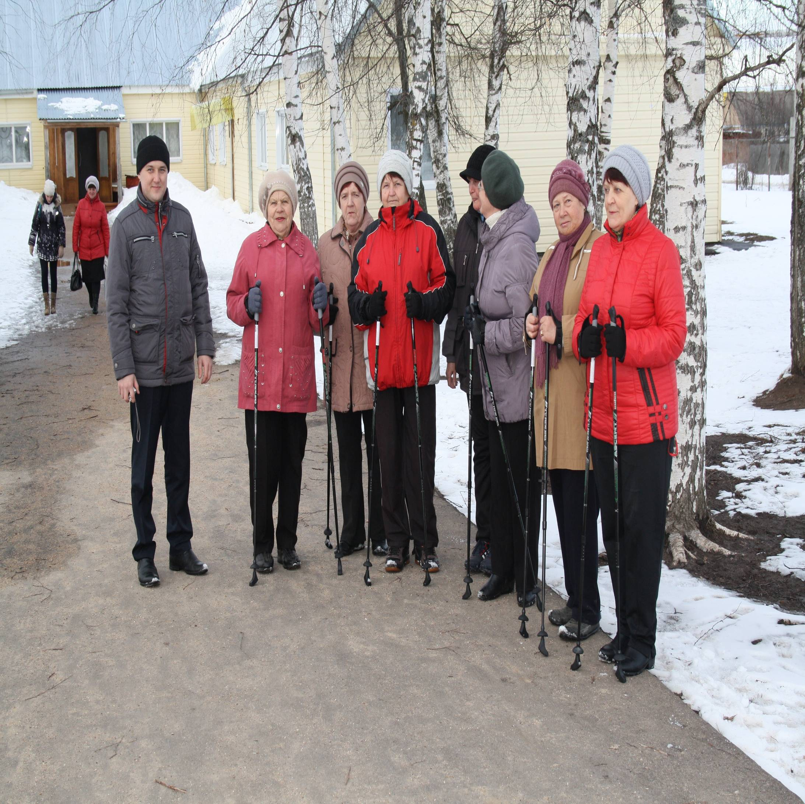

[**Обеспечение одеждой, обувью и другими предметами первой необходимости**](http://csonov.okis.ru/news/885049)



Наш центр принимает спонсорскую помощь от людей, небезразличных к судьбе старшего поколения и людей с ограниченными возможностями. Будем благодарны за любую посильную помощь: одежду, обувь, игрушки, продукты питания, денежные средства.

[Главная](http://csonov.okis.ru/) | [Услуги и цены](http://csonov.okis.ru/about.html) | [Фотогалерея](http://csonov.okis.ru/fotogalery.0.html) | [Наши статьи](http://csonov.okis.ru/my_stati.html) | [Контакты](http://csonov.okis.ru/contacts.html)

© csonov.okis.ru